**11**

**پشه آئدس**

**تهیه و تنظیم:**

**گشتاسب اژدری**

**واحدپیشگیری و مبارزه با بیماریهای واگیر**

**شبکه بهداشت و درمان شهرستان کوه چنار**

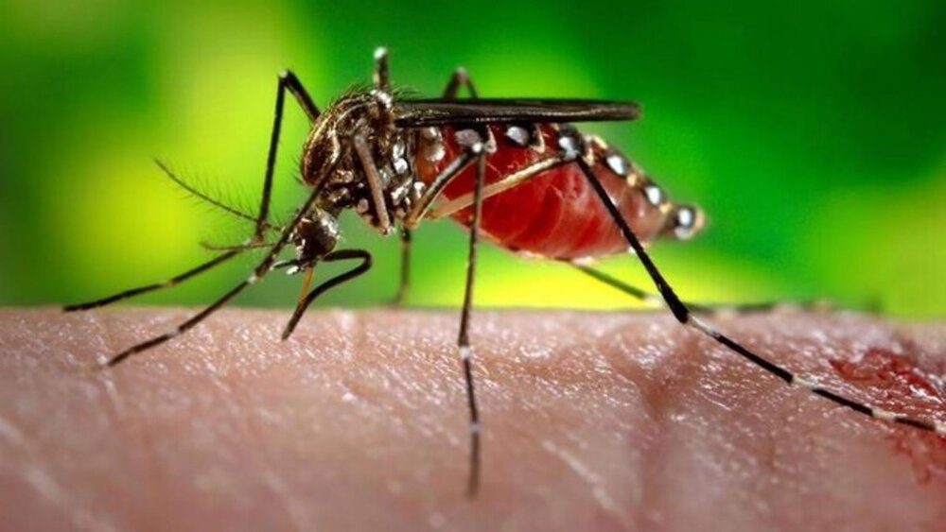

**منابع:**

**مطالب و جزوات آموزشی دانشگاه علوم پزشکی شیراز**



**دانشگاه آزاد اسلامی فیروزآباد**

**موضوع:**

**بازیافت کاغذ**

**استاد مربوطه:**

**جناب آقای حکیمی**

**گردآورنده:**

**علیرضا کریمی**

**بهار 96**



**اقدامات خودمراقبتی که باید در مقابله با بیماری تب دانگ انجام شود:**

**\*ظروف زیر گلدان برداشته شود**

**\*آب‌های زیر کولر به صورت روزانه و مرتب خالی شود**

**\*درب منابع ذخیره آب شور در منزل همیشه بسته باشد**

**\*لاستیک‌های فرسوده و مستعمل در محیط خانه وجود نداشته باشد**

**\*قوطی‌های کنسرو جمع‌آوری و معدوم شود**

**\*نصب توری بر روی درب و پنجره‌ها و هواکش ساختمان**

**\*نظافت و پاکیزه نگه داشتن خانه و پیرامون آن**

**\*خشک کردن سطوح مرگ و آب‌های راکد**

**\*استفاده از اسپری و مواد دافع حشرات مانند پماد و کرم ددر مناطقی که پشه وجود دارد**

**\*پوشیدن لباس‌های ترجیحاً رنگ روشن و آستین‌دار که بیشتر قسمت‌های بدن را بپوشاند**

**\*استفاده از وسایل حفاظت فردی مانند خوابیدن زیر پشه بند**

**🚦در صورت بروز هرگونه علائمی در اسرع وقت به نزدیکترین مرکز خدمات جامع سلامت محله زندگی خود مراجعه کنید.**

**هیچ گونه واکسنی برای بیماری‌های منتقله توسط پشه آئدس وجود ندارد و نزدیک به ۸۰ درصد از بیماران مبتلا به ویروس تب دنگی هیچ گونه نشانه‌ای نداشته یا نشانه‌های بسیار خفیفی مانند تب ملایم دارند؛ این بیماری فقط در پنج درصد بیماران به صورت وخیم بروز می‌کند و علائمی مانند خونریزی معمولاً از بینی و لثه‌ها، بی‌حالی عمومی و کاهش شدید پلاکت خون ایجاد می‌شود.**

**علائم نیش پشه آئدس چیست؟**

**نشانه‌های این بیماری سه تا ۱۴ روز بعد از ورود ویروس ب به بدن فرد ظاهر می‌شود و بیشتر مواقع نشانه‌ها بین چهار تا هفت روز بعد از گذشت آشکار می‌شود، معمولاً نشانه‌ها در کودکان مبتلا به ویروس دنگی مشابه سرماخوردگی معمولی یا اسهال و استفراغ است و علائم این بیماری شامل سردرد دردهای عضلانی، کسالت و بی‌حالی غیرطبیعی تب و در برخی موارد خارش و جوش در قسمت‌های مختلف بدن و در صورت شدت بیماری گاهی خونریزی است.**

**محل زندگی پشه آئدس چه مکان‌هایی است؟**

**ظروفی که آب در آن‌ها جمع می‌شود مکان مناسبی برای رشد و تخم گذاری پشه است. ظرف آب پرندگان زیر گلدانی، لاستیک‌های بلا استفاده‌ای که در سطح شهر رها شده‌اند و هر ظروفی که حتی به اندازه یک قاشق چای‌خوری آب در آن جمع شود می‌تواند مکان مناسبی برای رشد پشه باشد.**

**بیماری دانگ چیست؟**

**تب دانگ نام یک بیماری ویروسی است که به دو شکل معمولی و خونریزی‌دهنده بروز می‌کند و به آن تب استخوان شکن هم می‌گویند.**

**این بیماری توسط پشه‌ای به نام "آئدس اجیپتی" به انسان منتقل می‌شود. اگر چه این پشه در مناطق استوایی، جنوب شرق آسیا، آمریکای جنوبی و آفریقا دیده می‌شود، اما می‌تواند توسط مسافران یا حمل و نقل کالا به سایر کشورها هم گسترش یابد.**

**مرحله حاد بیماری همراه با تب و درد عضلانی حدود یک تا دو هفته طول می‌کشد و برای درمان این بیماری مراجعه به مراکز درمانی مجهز الزامی است. باید بیمار به دقت تحت نظر قرار گیرد و در صورت لزوم اکسیژن یا مایعات وریدی برایش تجویز و از مصرف خودسرانه مسکن‌ها خودداری شود، زیرا ممکن است باعث تشدید مشکلات خونریزی شود.**

**تنها راه مؤثر مبارزه با این بیماری مقابله با پشه ناقل آن است؛ پس بهسازی محیط زیست از طریق جمع‌آوری زباله‌ها و مکان‌هایی که ممکن است آب باران و آب‌های سطحی در آنها ذخیره شود از اقدامات ضروری است، به طور مثال لاستیک‌های فرسوده اتومبیل که آب باران در آنها جمع می‌شود، محل مناسبی برای رشد و تکثیر پشه است، استفاده از اسپری‌ها و ترکیبات دور کننده حشرات در مدت اقامت در کشورهای آلوده هم می‌تواند در حفظ سلامت افراد مؤثر باشد.**

**ویژگی‌های پشه آئدس چیست؟**

**پشه آئدس دارای دو بال فعال و یک جفت بال تحلیل رفته به نام هالتر، خرطوم بلند با قطعات دهانی گزنده، مکنده در جلو سر، وجود فلس‌های کوتاه و متراکم روی سینه، پا و رگ بال‌ها، رگ‌بندی مشخص بال و بندبند بودن روی شکم، پوشیده بودن سینه از فلس‌های قهوه‌ای تیره یا متمایل به سفید است.**

**راه تولید مثل این پشه، تخم‌گذاری در آب‌های راکد است و توانایی اینکه در کوچک‌ترین آب‌های سطحی مانند آب گلدان، پشت کولرها و چاله‌ها، تخم‌ریزی کند را دارد.**

**تب دنگی که از آن به عنوان "تب استخوان شکن" نیز یاد می‌شود، یکی از بیماریی‌هایی است که از طریق آئدس منتقل می‌شود.**

**درد شدید حاصل از این بیماری به گونه‌ای است که فرد تصور می‌کند، استخوان‌هایش در حال شکستن است و از همین رو نیز به تب استخوان شکن معروف شده است.**

**مقدمه:**

**پشه آئدس ناقل بیماری‌های خطرناک و کشنده‌ای از جمله تب دنگی است که واکسن و درمان قطعی تاکنون برای آن کشف نشده است.**

**آئدس که به ببر آسیایی نیز مشهور است، بیشتر در مناطق استوایی جهان به ویژه آسیای جنوب شرقی وجود دارد و به تازگی شیوع بالای آن در برخی از کشورها گزارش شده که با توجه به انتقال آن از طریق جابه‌جایی کالا در سفرهای تجاری و همچنین سفرهای تفریحی، خطر جدی برای سلامت جامعه است.**

**ببر آسیایی در هر مرحله خون خواری، چندین نفر را می‌گزد و این تغذیه مکرر، موجب بیماری‌های خونریزی دهنده تب دنگی، چیکونگونیا و ویروس زیکا می‌شود.**

**ورود لاستیک‌های مستعمل، نی‌های بامبوی وارداتی، کالاها و اجناس وارد شده از کشورهای آلوده از طریق کشتی و هواپیما از جمله راه‌های انتقال و ورود این پشه به کشور است.**